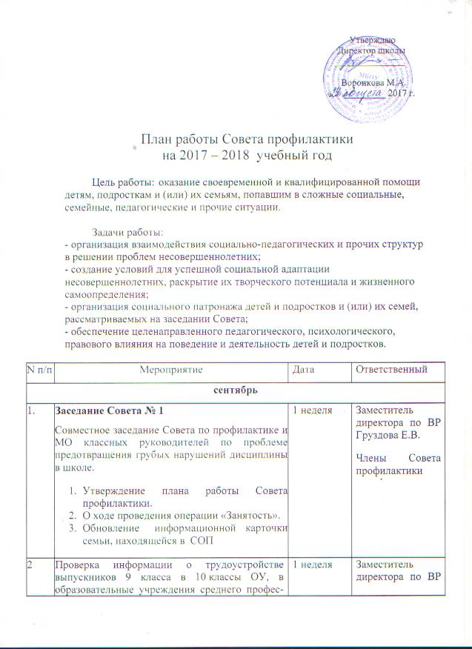

 | сионального образования. |  |  | Груздова Е.В.
3 | Формирование банка данных, оформление социальных паспортов |  | В течение месяца | Классные руководители
октябрь
1. | Организация внеурочной занятости учащихся |  | 1 неделя | Заместитель директора по ВР.  Классные руководители.
ноябрь
1. | Рейд по проверке внешнего вида учащихся и посещаемости школы. |  | 3 неделя | Заместители директора по УВР
2. | Посещение на дому учащихся, состоящих на контроле (из семьи в СОП) |  | В каникулы | Классные руководители
3 | Участие в акции «Каникулы». Организация свободного времени учащихся школы в каникулярное время |  | С 27.10 по 04.11.2017 | Классные руководители
4. | Заседание Совета № 2 |  | 3 неделя | Заместитель директора по ВР Груздова Е.В.
декабрь
1. | Выпуск бюллетеней «Тебе, подросток!», |  | 1 неделя | Классные руководители
2. | Анализ итогов полугодия по успеваемости, посещаемости, причины неуспеваемости. |  | 4 неделя | Заместитель директора по УВР Романова О.Н.
3. | Организация свободного времени учащихся школы в каникулярное время |  | С 29.12.2017 по 11.01.2018 | Классные руководители
январь
1. | Рейд «Проверка внешнего вида учащихся и посещаемости школы» |  | 3 неделя | Заместители директора по УВР
февраль
1. | Выпуск бюллетеня «Мы выбираем здоровый образ жизни» |  | 1 неделя | Социальный педагог Чаброва Н.Б.
2. | Заседание Совета № 3 |  | 2 неделя | Заместитель директора по ВР
март
1. | Организация свободного времени учащихся школы в каникулярное время |  | С 23.03. по 29.03.2018 | Классные руководители
апрель
1. | Анкетирование учащихся 9 класса о перспективах продолжения образования после окончания школы. |  | В течение месяца | Классные руководители
май
1. | Заседание Совета № 4  1.Отчет о работе Совета профилактики  за учебный год.  2. Планирование работы на период  операции «Подросток-2018».  3. Обсуждение организованного окончания учебного года детьми из группы риска, организации летнего отдыха учащихся.  4. Подготовка анализа работы школы по профилактике правонарушений и преступлений среди школьников за истекший учебный год.  5. Снятие и постановка на учет |  | До 15 мая | Заместитель директора по ВР
2. | Организация летнего отдыха и трудовой деятельности учащихся школы летом |  | В течение месяца | Социальный педагог Чаброва Н.Б.
В течение всего года:
- Индивидуальные беседы с учениками, чьи семьи находятся в социально-опасном положении, с родителями.
- Индивидуальные беседы с учащимися «группы риска». Профилактика пропуска занятий.

